**Значение песочной терапии в коррекции речи дошкольников.**

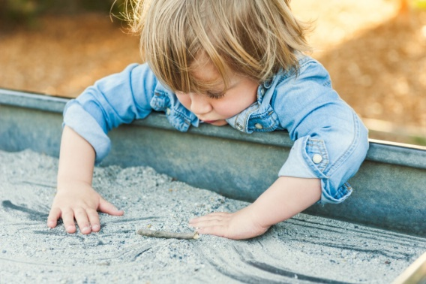

В настоящее время значительно возрос интерес специалистов (педагогов, психологов, логопедов), работающих с детьми дошкольного возраста , к специально организованным занятиям с использованием песка. И это не случайно, ведь игра с ним известна с давних времён. Взаимодействуя с песком, ребёнок проявляет чудеса фантазии, одним взмахом ладошки изменяя её направление.

В песочных картинах заложен важнейший психотерапевтический ресурс-возможность изменения формы, сюжета, событий, взаимоотношений. Ребёнок, играющий в песочнице с миниатюрными фигурками, буквами, цифрами представляет себя волшебником, художником, способным изменять сюжет в том направлении, которое для него наиболее интересно.

Ребёнок, выступая в роли волшебника и творца, имеет уникальную возможность подходить к решению задачи без страха сделать какую-то ошибку – ведь на песке её легко исправить и добиться нужного результата, что создаёт для него комфортное психоэмоциональное состояние в процессе обучения.

Большинство приёмов, игр, упражнений на занятиях по обучению грамоте с использованием песочницы направлено на развитие зрительного внимания и памяти, мышления, творческой фантазии, фонематического слуха и восприятия, анализа и синтеза, графических навыков и связной речи.

Подбираемый материал и формы его подачи (фигурки, интонированность речи, пропевание звуков) на первых порах облегчают процесс узнавания звука в словах. В дальнейшем задачу можно усложнить, убрав интонационные акценты и меняя сюжеты инструкцию. Так можно знакомить детей с множеством звуков.

В процессе подобных игр ребёнок учится не только на слух выделять заданные звуки, но и соотносить их с буквами, которые он может нарисовать пальцем, палочкой, вылепить или вырыть на песке.

Один из принципов этих игр – непосредственное полное проживание процесса, поэтому в песочнице разворачивается настоящая сказка. Знакомясь со звуками и символами в процессе песочных игр, ребёнок постепенно усваивает понятия: звук, слог, слово и может не только лепить, но и писать печатными буквами на песке, создавая слова и разрушая их, если они неправильно написаны. Исправлять на песке проще, чем на бумаге, что для ребёнка очень важно, так как он не фиксирует своё внимание на ошибках и неудачах, а ощущает психологический комфорт от быстрого исправления.

Чередование основных занятий по звукопроизношению и обучению грамоте с играми на песке на подсознательном уровне, через слуховое, зрительное, тактильно-кинестетическое восприятие позволяет ребёнку усваивать элементы грамоты.

Не апеллируя пока понятиями, он уже узнаёт буквы и начинает неосознанно соотносить звуки и их графическое изображение. Это один из элементов опережающего обучения грамоте.

Таким образом, перенос обычных обучающих и развивающих занятий в песочницу даёт дополнительный эффект: повышается мотивационный интерес к занятиям, развитие познавательных и образовательных процессов происходит более интенсивно и гармонично.

*Учитель-логопед: М.И.Витько*

*декабрь2020г.*